1 创建tcp服务器
/**
*创建tcp服务器
* time:2014-12-1
* author:zhuwei313@hotmail.com
* git:@daheige
*/
var net=require("net");
var server=net.createServer(function(socket){
//net.createServer({allowHalfOpen:true},function(socket));
//参数是可选的，allowHalfOpen为false当Tcp服务器接收到客户端发出的一个FIN包，就会回一个FIN包,true不回包
//Tcp服务器监听的参数是socket
console.log("服务器和客户端连接已经建立");
});
//监听8431端口，ip：localhost,回调函数func
server.listen(8431,'localhost',function(){
console.log("服务器开始监听");
});
//打开一个命令窗口输入node createTcpServer.js
//在另一个命令窗口中，输入telnet localhost 8431

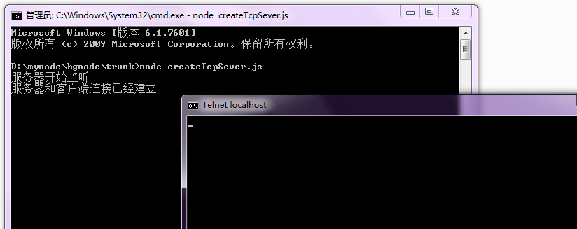
如果端口和IP被占用就显示EADDRINUSE
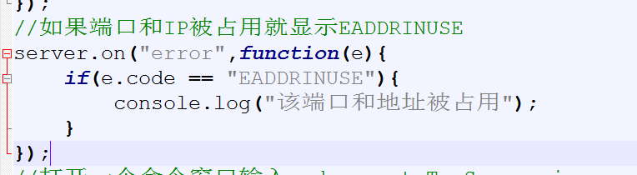

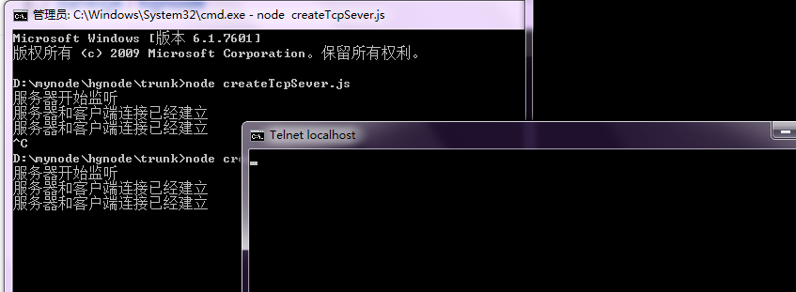

使用address方法查看TCP服务器监听的地址
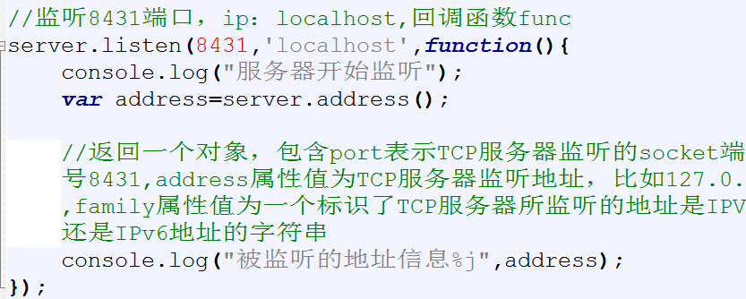

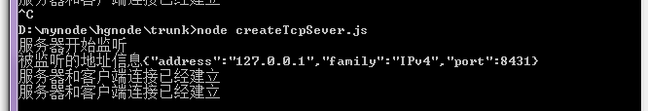

监听客户端连接数量和最大监听数量
/**
*创建tcp服务器
* time:2014-12-1
* author:zhuwei313@hotmail.com
* git:@daheige
*/
var net=require("net");
var server=net.createServer(function(socket){
//net.createServer({allowHalfOpen:true},function(socket));
//参数是可选的，allowHalfOpen为false当Tcp服务器接收到客户端发出的一个FIN包，就会回一个FIN包,true不回包
//Tcp服务器监听的参数是socket
console.log("服务器和客户端连接已经建立");
//getConnections(callback)获取客户端连接的数量

server.getConnections(function(err,count){
console.log("当前存在%d个客户端连接",count);
server.maxConnections=3;//最大服务器连接数量
console.log('TCP服务器最大连接数量%d',server.maxConnections);
});

});

//监听8431端口，ip：localhost,回调函数func
server.listen(8431,'localhost',function(){
console.log("服务器开始监听");
});

//如果端口和IP被占用就显示EADDRINUSE
server.on("error",function(e){
if(e.code == "EADDRINUSE"){
console.log("该端口和地址被占用");
}
});
//打开一个命令窗口输入node createTcpServer.js
//在另一个命令窗口中，输入telnet localhost 8431

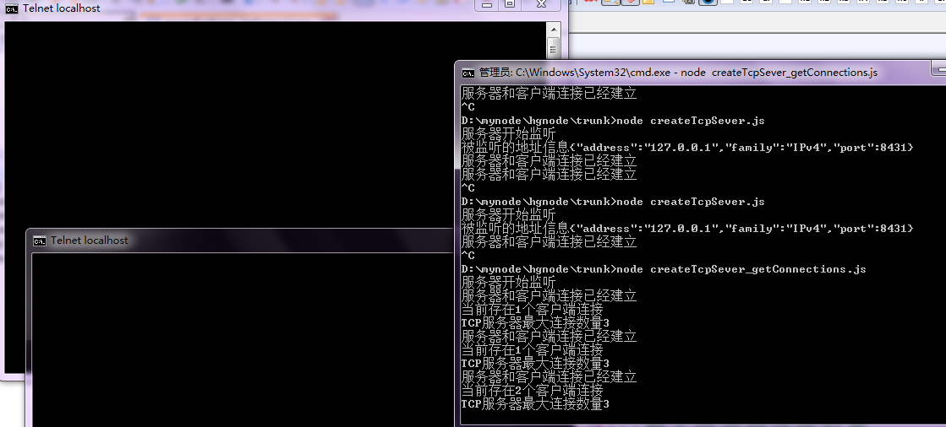

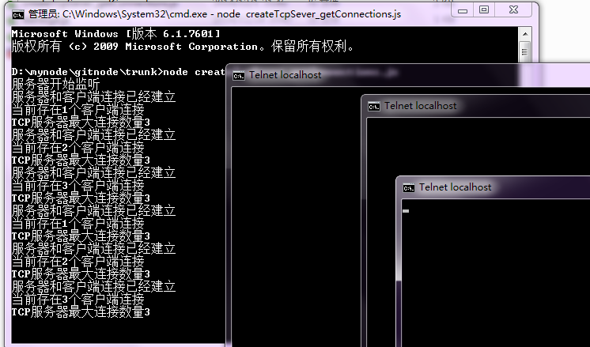

先运行node createTcpServer.js
然后一次打开三个窗口输入telnet localhost 8431

显式的关闭服务器连接，解决所有的连接
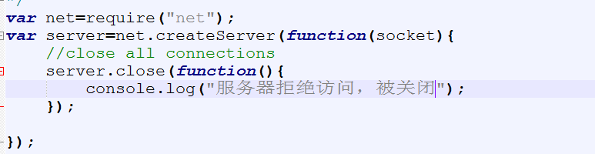

Socket端口对象

/**
*创建tcp服务器
* socket端口对象
* time:2014-12-1
* author:zhuwei313@hotmail.com
* git:@daheige
*/
var net=require("net");
var server=net.createServer();
//监听connection
server.on("connection",function(socket){
//socket端口对象socket.address()代表一个socket端口对象
var address=socket.address();
console.log("socket端口对象信息："+address);
});

//监听8431端口，ip：localhost,回调函数func
server.listen(8431,'localhost',function(){
console.log("服务器开始监听");
});

EM
/**
*创建tcp服务器
* socket端口对象
* time:2014-12-1
* author:zhuwei313@hotmail.com
* git:@daheige
*/
var net=require("net");
var server=net.createServer();
//监听connection
server.on("connection",function(socket){
//socket端口对象socket.address()代表一个socket端口对象
var address=socket.address();
console.log("socket端口对象信息%j",address);
console.log(address.address);
//result
/*
socket端口对象信息{"address":"127.0.0.1","family":"IPv4","port":8431}
127.0.0.1
*/
});

//监听8431端口，ip：localhost,回调函数func
server.listen(8431,'localhost',function(){
console.log("服务器开始监听");
});

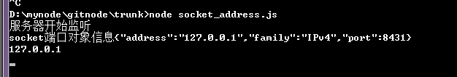

对客户端发送的数据进行处理
可以用socket.on(‘data’,callback)

/**
*创建tcp服务器
* socket端口对象
* time:2014-12-1
* author:zhuwei313@hotmail.com
* git:@daheige
*/
var net=require("net");
var server=net.createServer();
//监听connection
server.on("connection",function(socket){
//对socket监听data，对客户端发送信息做处理
socket.on("data",function(data){
//data是缓存区中数据是一个buf，需要转化
console.log(data.toString());

});
});

//监听8431端口，ip：localhost,回调函数func
server.listen(8431,'localhost',function(){
console.log("服务器开始监听");
});

//如果端口和IP被占用就显示EADDRINUSE
server.on("error",function(e){
if(e.code == "EADDRINUSE"){
console.log("该端口和地址被占用");
}
});

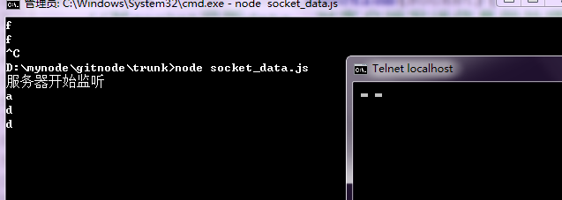

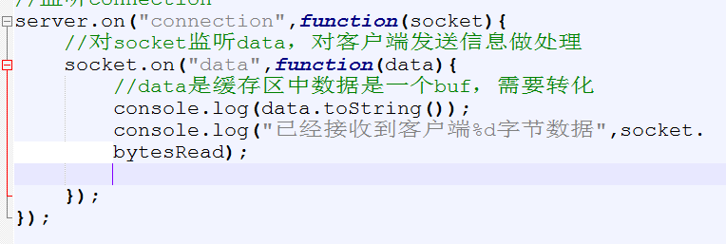

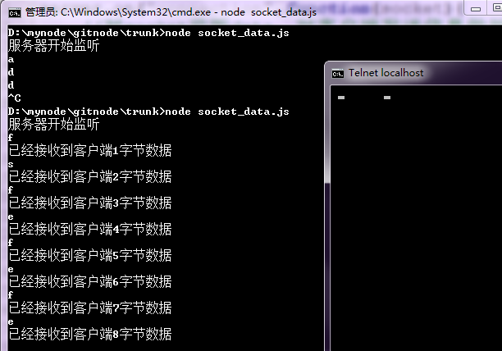

监听客户端关闭
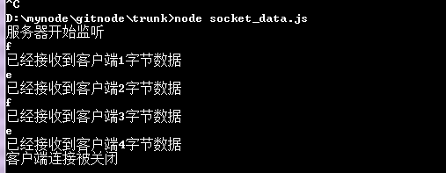

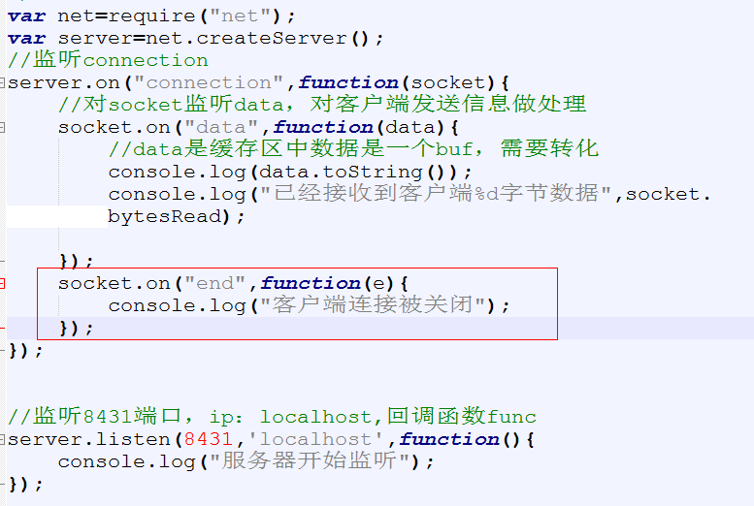

将客户端发送过来的流写入到文件中或者目标对象中

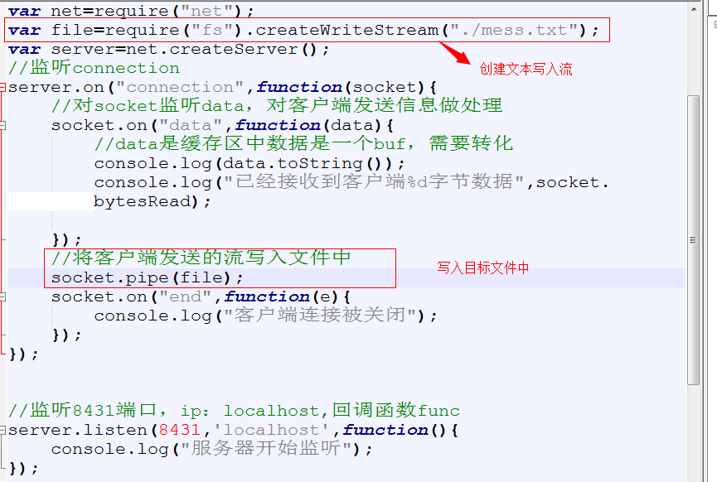

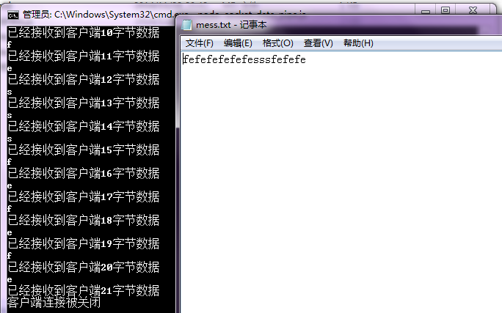

取消写入可以用unpipe()
中止socket.pause()
超时设置socket.setTimeout(timeout,function(){})
可以监听超时事件socket.on(“timeout”,function(){})

取消和中止
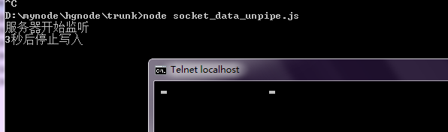
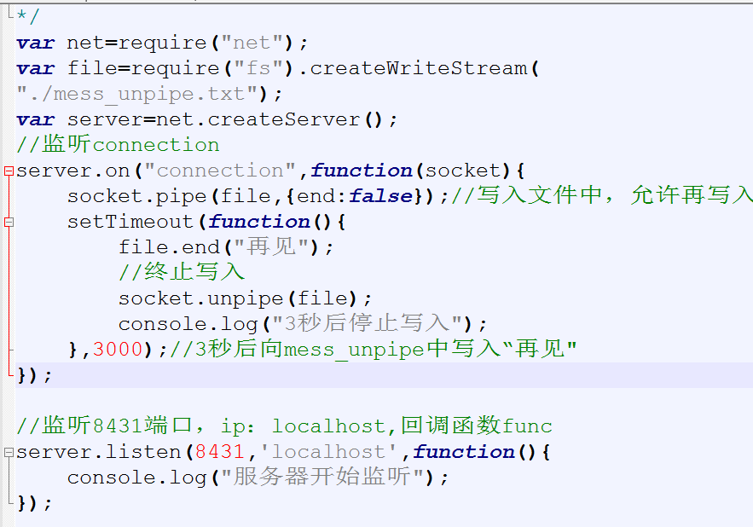

取消写入unpipe

暂停socket的data事件的触发socket.pause()
可以用socket.resume()恢复data事件触发

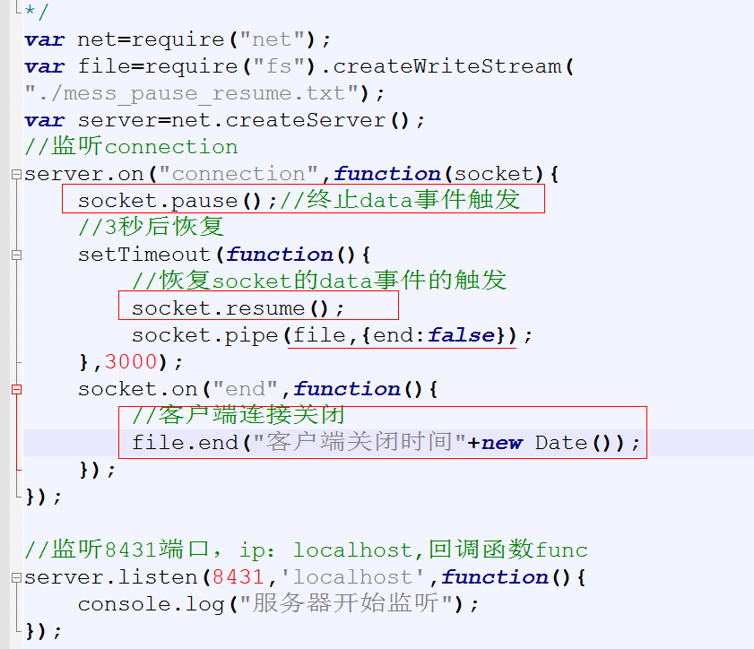
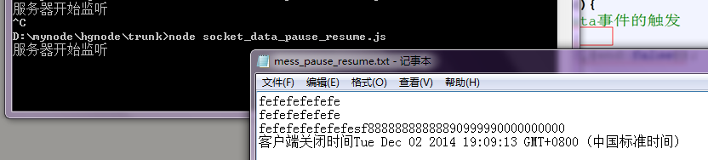

设置连接超时socket.on(“timeout”,function),socket.SetTimeout(timeout,func)

